Конспект индивидуального занятия
по РСВ и ОП в 4 классе

Тема: 1. Уход за комнатными растениями.
2. Голос. Звуки: з – с; ч.
Цель: различение и опознавание речевого материала и
обогащение словарного запаса по теме «Уход за
комнатными растениями»;
развитие навыков изменения силы голоса;
автоматизация звука ч на материале слов, фраз;
дифференциация звуков з – с в словах, фразах;
развитие слухового восприятия на рабочем расстоянии;
накопление активного и пассивного словаря.

Ход урока

1. Орг. Момент.

Какое сейчас время года?
– Сейчас осень.
Назови осенние месяцы.
– Сентябрь, октябрь, ноябрь.
Какое время года скоро наступит?
– Скоро наступит зима.

2. Формирование произношения.

1) Голос

нормально Ранним-рано поутру пастушок:
громко «Ту-ру-ру-ру! Ту-ру-ру-ру!»
нормально А коровки в лад ему затянули:
громко «М_у-м_у-м_у! М_у-м_у-м_у_!

2) Звуки: З – С

Прочитай слова. Правильно произноси звуки З и С.
зонт – соль глаза – касса
зубы – суп тазы – часы
ваза – бусы резина – осина

Дополни предложение.



Света поставила … в‿вазу .

Захар принёс резиновые … .

(сапоги, розы)

3) Звук Ч


Назови картинки. Правильно произноси звук Ч.



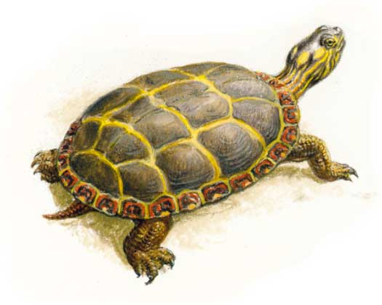
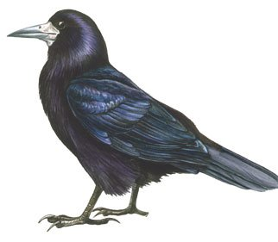

(грач, ча́йник, врач, ту́ча, черепа́ха, ключ)

Придумай слова со звуком Ч

Ручка, черешня, …, … .

Составь предложение из слов.
кла́сса, о̅тли́чно̅, четвёрто̅г̅о̅, Де́во̅чки, танцу́ют.

3. Материал РОХ по теме «Уход за комнатными растениями».
Какие растения называют комнатными?
– Растения которые растут дома.
Назови:
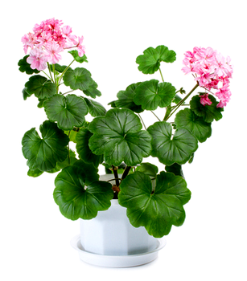

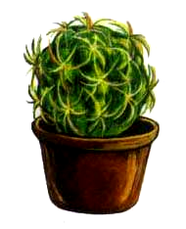
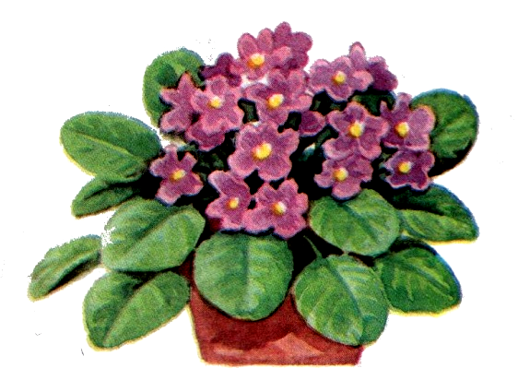

(ка́ктус, традеска́нция, гера́нь, фиа́лка)
Какие цветы есть в вашем классе?
– В нашем классе есть кактус, традесканция, … .
Как нужно ухаживать за цветами?
- Цветы нужно поливать, мыть листья, рыхлить землю.
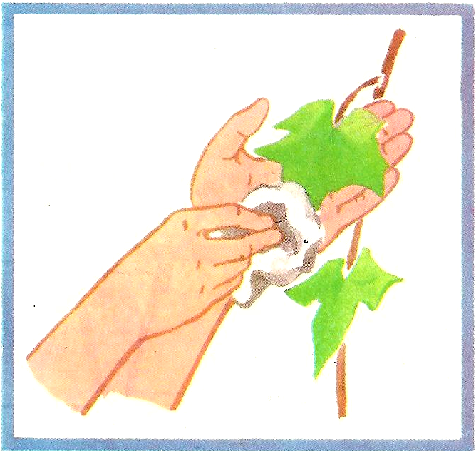
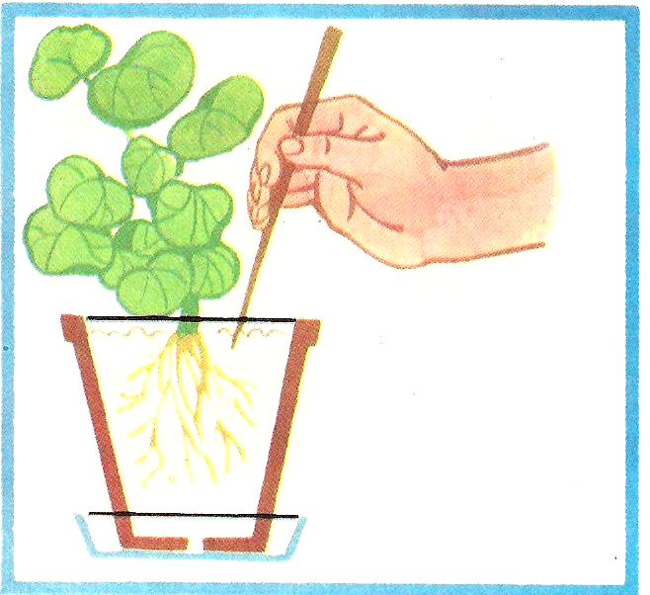
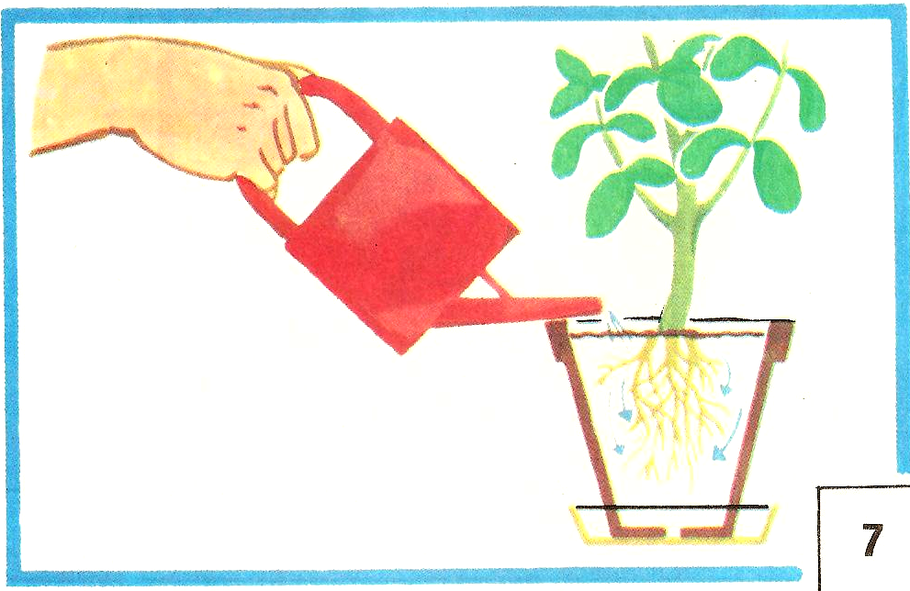

Кто поливает цветы в вашем классе?
– Воспитатель и дежурный.
У тебя дома есть комнатные цветы?
– Да, есть. (Нет).

Послушай. Повтори. (на слух)

Герань, кактус, фиалка. Цветы нужно поливать.

4. Итог урока.

